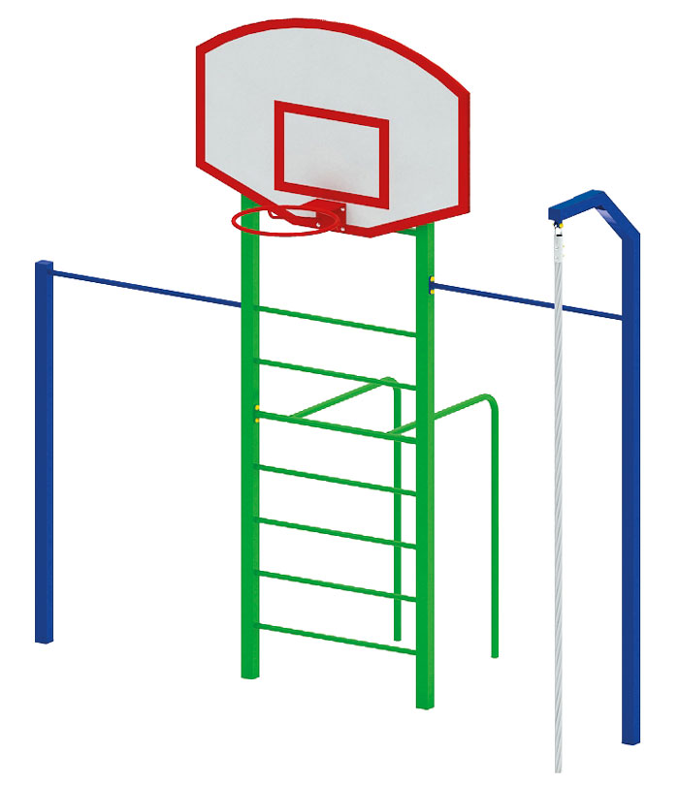 | Канатно-баскетбольный комплекс 0728  Размер не менее: длина – 3080 мм, ширина – 1560 мм, высота – 3370 мм.  Спортивный комплекс предназначен для спортивных занятий детьми в возрасте от 8 лет и включает в себя следующие элементы:  - брусья, изготовленные из металлической трубы, диаметром не менее 33,5 мм, размерами не менее: ширина - 500 мм, высота 1320 мм, длина – 840 мм.  - баскетбольный щит, должен быть изготовлен из березовой влагостойкой фанеры, толщиной не менее 18 мм, размерами не менее: высота – 1050 мм, длина – 1400 мм.;  - шведская стенка, размерами не менее: ширина – 960 мм, высота – 1870 мм, поперечины должны быть изготовлены из металлической трубы, диаметром не менее 26,8 мм. Расстояние между поперечинами не менее 230 мм.  - канат для лазания, высотой не менее 2700 мм, должен быть закреплен в грунт;  - два разноуровневых турника, расположенные: первый на высоте не более 1850 мм, второй на высоте не более 2120 мм, перекладины изготовлены из металлической трубы, диаметром, не менее 26,8 мм.  Вертикальные стойки, не менее четырех, должны быть изготовлены из металлической профильной трубы сечением не менее 60*60 мм.  Деревянные детали должны быть тщательно отшлифованы, кромки закруглены и окрашены яркими двухкомпонентными красками, стойкими к сложным погодным условиям, истиранию, действию ультрафиолета и специально предназначенными для применения на детских площадках, крепеж оцинкован.  Металлические элементы окрашены яркими порошковыми красками с предварительной антикоррозийной обработкой.  Выступающие концы болтовых соединений должны закрываться пластиковыми заглушками.

